
PAGINA 1

Vuoi sostenerci?
Dona il tuo 5×1000
L'Unione Italiana dei Ciechi e degli Ipovedenti ETS – APS, con sede nazionale a Roma, è un'associazione di promozione sociale che rappresenta e tutela i diritti delle persone cieche e ipovedenti.
Da oltre cento anni opera senza fini di lucro per promuovere l'autonomia personale, l'inclusione sociale, le pari opportunità e la piena partecipazione alla vita civile, culturale e lavorativa delle persone con disabilità visiva.
Se condividi il nostro impegno e desideri sostenere le attività che svolgiamo quotidianamente a favore delle persone cieche, ipovedenti e con disabilità aggiuntive, puoi destinare il 5×1000 all'Unione Italiana dei Ciechi e degli Ipovedenti.
È un gesto semplice che non comporta alcun costo aggiuntivo.
Codice Fiscale: 00485350540
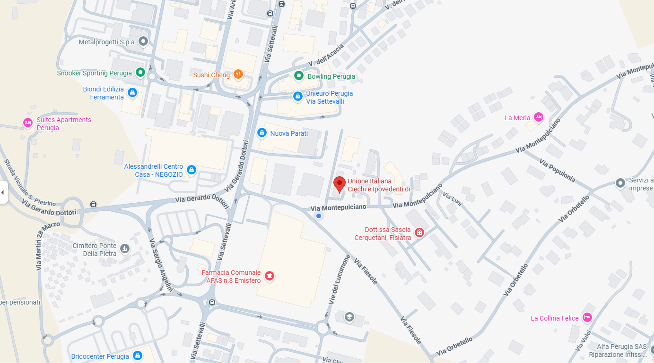

Unione Italiana dei Ciechi e degli Ipovedenti
ETS – APS
Sezione Territoriale di Perugia
Via Montepulciano, 14
06129 Perugia
Sito internet: www.uicipg.it
E-mail: uicpg@uici.it
PEC: uiciperugia@pec.it
Tel. Sezione Territoriale: 075 5004681

Orario di apertura
Dal lunedì al venerdì
9:00 – 12:30
Lunedì e Mercoledì
15:00 – 17:30

Siamo al tuo fianco
La Sezione Territoriale UICI di Perugia è il punto di riferimento per le persone cieche e ipovedenti, per le loro famiglie e per chiunque abbia bisogno di informazioni, orientamento e supporto.
Offriamo tutela dei diritti, consulenza, servizi e percorsi dedicati per favorire autonomia, inclusione e qualità della vita.
L'informazione è il primo passo per esercitare i propri diritti.

PAGINA 2
Perché associarsi all'UICI?
Entrare a far parte dell'Unione significa:
• ricevere informazioni aggiornate su diritti, agevolazioni e opportunità;
• usufruire di servizi di assistenza e orientamento;
• partecipare a iniziative culturali, ricreative, formative e sportive;
• contribuire alla tutela dei diritti delle persone cieche e ipovedenti, rafforzando la rappresentanza dell'Associazione sul territorio.

Come associarsi
Per diventare socio occorrono:
• domanda di ammissione;
• certificazione oculistica oppure verbale di riconoscimento della disabilità visiva;
• fotografia formato tessera;
• versamento della quota associativa annuale.
Il pagamento può essere effettuato:
• presso la Sezione Territoriale;
• tramite conto corrente postale n. 13321062;
• tramite bonifico bancario: Unione Italiana dei Ciechi e degli Ipovedenti Sez. Prov. Perugia
(IBAN K 03667 01600 010570273363).

I nostri servizi
• Informazioni e consulenza sui diritti, le agevolazioni e i benefici previsti dalla normativa.
• Assistenza per la richiesta di ausili protesici, tiflotecnici e strumenti per l'autonomia personale.
• Supporto nelle procedure di collocamento mirato e inserimento lavorativo.
• Consulenza per l'inclusione scolastica degli studenti con disabilità visiva.
• Organizzazione di corsi di formazione e riabilitazione.
• Corsi di tiflologia rivolti a docenti curricolari, insegnanti di sostegno e operatori scolastici.
• Corsi di informatica accessibile organizzati da I.Ri.Fo.R., ente di formazione dell'UICI.
• Trascrizione e stampa di testi in Braille.
• Attività culturali, ricreative, sportive e di socializzazione.

PAGINA 3
Altri servizi
Libro Parlato
Servizio di prestito di audiolibri e testi registrati, comprendente opere letterarie, scientifiche, divulgative, scolastiche e di intrattenimento, per favorire l'accesso alla lettura e alla cultura.

Servizio di accompagnamento
Supporto negli spostamenti e nelle attività quotidiane grazie ai volontari del Servizio Civile Universale e ai volontari dell'Associazione.

Patronato
In convenzione con i patronati più accreditati
Assistenza per pratiche relative a:
• Cecità civile;
• Invalidità civile;
• Accertamento della disabilità (Legge 104/1992);
• Collocamento mirato (Legge 68/1999);
• prestazioni previdenziali e assistenziali;
• assegno sociale;
• indennità e prestazioni economiche;
• domande di disoccupazione;
• infortuni sul lavoro e malattie professionali;
• rendite INAIL;
• ricorsi amministrativi.

Il nostro impegno
Ogni giorno lavoriamo per garantire tutela, inclusione, autonomia e pari opportunità alle persone cieche e ipovedenti.
Essere vicini alle persone significa ascoltare i bisogni, offrire risposte concrete e costruire insieme una comunità più accessibile e inclusiva.

